# 第一部分 需求背景

## 1.1软件需求

某大学拟开发一套大学生专业学科竞赛项目过程管理系统，实现全校专业学科竞赛项目从立项到结题的过程管理。需求描述如下：（1）项目立项过程：1）填写项目立项申请。二级学院作为组赛单位报送每年专业学科竞赛项目。组赛单位的指导老师每年在线填写参加专业学科竞赛项目立项申请信息，然后从系统导出并打印项目立项申请书，将签字盖章后的项目立项申请书扫描为PDF文档并作为佐证附件上传到系统，最后将立项申请提交给教务处实验实践科审核，项目立项申请信息分为项目基本信息和经费预算信息两部分，其中项目基本信息包括赛事名称、组赛单位、赛制（单人赛、团队赛）、项目负责人、联系电话、电子邮件、竞赛起始日期、竞赛结束日期、专业、竞赛主办单位、竞赛承办单位、申请立项日期、论证组赛的目的和意义、竞赛邀请函或通知附件；

|  |  |  |  |  |  |  |  |  |
| --- | --- | --- | --- | --- | --- | --- | --- | --- |
| 经费预算表 | 参赛注册费 | 差旅费 | 培训费 | 指导费 | 耗材费 | 教师奖金 | 其它 | 合计 |
| 0 | 5000 | 0 | 0 | 0 | 0 | 0 | 2000 | 7000 |

经费预算信息（表 1-1）

1. 审核项目立项申请。教务处实验实践科工作人员可以在线审核项目立项申请内容。如果审核不通过，需填写审核意见并回退给指导老师。指导老师可以删除自己的项目立项申请，但是不能删除已经审核通过的立项申请。（2）填写报名过程：报名参赛方式分为个人赛和团队赛，指导老师填写参赛报名信息。参赛报名信 息分为团队信息和团队成员信息，团队信息包括团队编号、项目编号、赛题、报名时间等，团队成员信息包括编号、团队编号、学号、姓名、学院、班级、年级、专业、邮箱、手机号等。 （3）项目结题过程：1）填写项目结题申请。比赛结束后，指导老师需在线填写各参赛队伍的获 奖情况和资金实际使用情况，并上传结题报告书 PDF 扫描件。获奖情况包括获奖名次（特等奖、一等奖、二等奖、三等奖、优秀奖、无）和级别（国家级、区级等）。

|  |  |  |  |  |  |  |  |  |  |
| --- | --- | --- | --- | --- | --- | --- | --- | --- | --- |
| 参赛注册费 | 差旅费 | 培训费 | 评审费 | 指导费 | 领队费 | 组织费 | 奖金 | 耗材费 | 合计 |
| 0 | 0 | 0 | 0 | 0 | 0 | 0 | 1000 | 0 | 1000 |

资金使用情况见（表 1-2）

2）审核项目结题申请。教务处实验实践科工作人员审核结题申请内容，并填 写审核意见。如果申请内容有问题则结题申请退回给组赛的指导老师，经组 赛指导老师修改后重新提交。 教务处实验实践科工作人员可以统计竞赛立项情况、获奖情况。

# 第二部分 数据库设计

## 1. 系统主要角色

系统主要角色是指系统的主要参与者，包括系统管理员、辅导员、学生。

## 系统主要用例

系统主要用例如图所示。

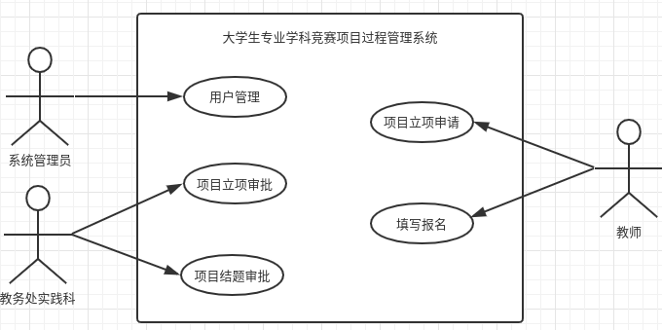

图 2-1 系统主要用例

# 系统设计

## 功能模块设计

### 1.1模块CM01：用户登入

表3-1 用户登录模块

|  |  |
| --- | --- |
| **模块编号** | CM01 |
| **功能名称** | 用户登录 |
| **功能描述** | 本模块为系统登录模块，即用户登录系统的入口。系统的用户类型分为系统管理员、教师、教务处实验实践科工作人员，用户输入用户名和密码，输入验证码，系统在后台数据库执行查询操作并返回查询结果，如果存在用户，系统跳转到系统主页，否则系统提示错误信息。 |
| **输入** | 用户名、密码 |
| **输出** | 用户是否登录成功提示 |
| **基本流程** | 1. 用户输入用户名、密码。 2. 系统验证用户身份信息是否准确。 3. 系统根据验证结果跳转到目标页面并提示相应信息。 |

### 1.2模块CM06：项目立项申请

表3-2 项目立项申请模块

|  |  |
| --- | --- |
| **模块编号** | CM02 |
| **功能名称** | 项目立项申请 |
| **功能描述** | 本模块为教师项目立项申请模块，即教师登入系统后选择左侧菜单栏的申请管理进入项目立项申请列表，选择新增按钮，输入相关项目立项的信息保存后导出pdf文档，将其盖章后上传到附件选择提交，交于教务处实验实践科进行审批。 |
| **输入** | 立项项目信息、附件 |
| **输出** | 提交成功提示 |
| **基本流程** | 1. 教师输入项目立项的相关信息、盖章后的附件文件。 2. 点击提交按交于教务处进行审核。 |

### 1.3模块CM03：项目立项审批

表3-3 项目立项审核模块

|  |  |
| --- | --- |
| **模块编号** | CM03 |
| **功能名称** | 项目立项审核 |
| **功能描述** | 本模块为教师项目立项审核模块，即教务处实验实践科工作人员登入系统后选择左侧菜单栏的申请管理进入项目立项审核列表，选择详情按钮查看该立项项目的详细数据，审核其提供或未通过，未通过时输入其不通过原因将其退回申请人修改。 |
| **输入** | 不通过原因 |
| **输出** | 审核成功提示 |
| **基本流程** | 1. 教务处实验实践科工作人员点击立项审批列表。 2. 查看要审批的项目详情 3. 审批其通过与否 |

### 1.4模块CM04：填写报名

表3-4 填写报名模块

|  |  |
| --- | --- |
| **模块编号** | CM04 |
| **功能名称** | 填写报名模块 |
| **功能描述** | 本模块为教师项目立项成功后填写相关的参赛队伍的信息，参赛队伍包括其参赛队员信息。 |
| **输入** | 参赛队伍信息，参赛成员信息 |
| **输出** | 保存成功提示 |
| **基本流程** | 1. 教师进入赛事报名模块。 2. 点击提交按钮选择报名赛事输入参赛队伍信息 3. 确认保存参赛队伍信息 |

### 1.5模块CM05：结题申请

表3-5 项目结题申请模块

|  |  |
| --- | --- |
| **模块编号** | CM05 |
| **功能名称** | 项目结题申请 |
| **功能描述** | 本模块为教师项目结题申请模块，即教师登入系统后选择左侧菜单栏的结题申请管理进入项目结题申请列表，选择新增按钮，输入相关项目的结题信息保存后导出pdf文档，将其盖章后上传到附件选择提交，交于教务处进行审批。 |
| **输入** | 结题相关信息、结题附件 |
| **输出** | 提交成功提示 |
| **基本流程** | 1. 教师输入项目立项的相关信息、盖章后的附件文件。 2. 点击提交按交于教务处进行审核。 |

### 1.6模块CM06：结题审批

表3-6 项目结题审核模块

|  |  |
| --- | --- |
| **模块编号** | CM06 |
| **功能名称** | 项目结题审核 |
| **功能描述** | 本模块为教师项目结题审核模块，即教务处实验实践科工作人员登入系统后选择左侧菜单栏的结题管理进入项目结题审核列表，选择详情按钮查看该立项项目的详细数据，审核其提供或未通过，未通过时输入其不通过原因将其退回申请人修改。 |
| **输入** | 不通过原因 |
| **输出** | 审核成功提示 |
| **基本流程** | 1. 教务处实验实践科工作人员点击结题审批列表。 2. 查看要审批的项目详情 3. 审批其通过与否 |

## 数据库设计

数据库设计是 web 应用系统设计的核心部分，良好的数据库设计是系统运行稳定、高效的保证。数据库的设计应当满足适当的范式，范式有 1NF、2NF、3NF、4NF 和 5NF,通常要求满足 2NF 或者 3NF，3NF 是 2NF 的模式。

### E-R模型设计

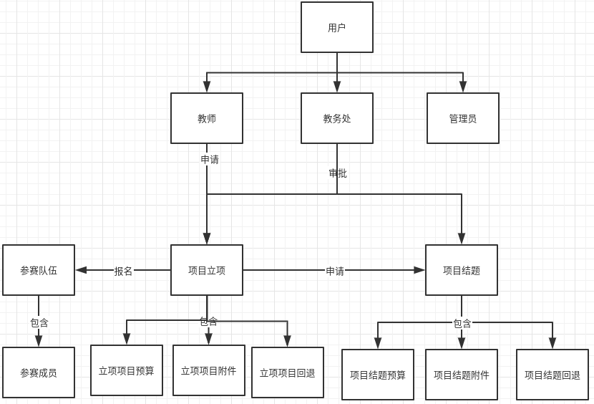

图 2-1 系统 E-R 模型图

### 表结构设计

1. 立项项目表

立项项目表，用于对教师提交的立项项目信息存储信息，更新，修改和教务处审核，主要信息字段如下

（pcs_item_info）

|  |  |  |  |  |
| --- | --- | --- | --- | --- |
| 字段名 | 字段含义 | 字段类型 | 可否为空 | 备注 |
| item_info_id | 项目id | int(11) | 否 | 主键 |
| match_name | 赛事名称 | varchar(1000) |  |  |
| match_unit | 组赛单位 | varchar(1000) |  |  |
| match_type | 赛事类型 | int(11) |  |  |
| user_id | 教师id | bigint(20) |  |  |
| match_start_time | 开始时间 | date |  |  |
| match_end_time | 结束时间 | date |  |  |
| match_major | 专业 | varchar(1000) |  |  |
| host_unit | 主办单位 | varchar(1000) |  |  |
| undertake_unit | 承办单位 | varchar(1000) |  |  |
| item_info_time | 申请时间 | date |  |  |
| match_sign | 赛事意义 | text |  |  |
| item_info_status | 审核状态 | int(11) |  |  |
| item_info_finish | 是否结题 | int(11) |  |  |
| item_info_is_del | 是否删除 | int(11) |  |  |

1. 立项附件表

立项附件表，其主要记录相关立项项目的附件信息，其主要的字段信息如下表所示

（pcs_item_attach）

|  |  |  |  |  |
| --- | --- | --- | --- | --- |
| 字段名 | 字段含义 | 字段类型 | 可否为空 | 备注 |
| attach_id | 附件id | int(11) | 否 | 主键 |
| item_info_id | 立项id | int(11) |  |  |
| attach_name | 附件名称 | varchar(1000) |  |  |
| attach_path | 附件路径 | varchar(1000) |  |  |
| attach_is_del | 删除标识 | int(11) |  |  |

1. 立项项目回退信息表

立项项目回退信息表，其主要记录指定立项项目项目不通过的原因，其主要的字段如下表所示

（pcs_item_info_retreat）

|  |  |  |  |  |
| --- | --- | --- | --- | --- |
| 字段名 | 字段含义 | 字段类型 | 可否为空 | 备注 |
| retreat_id | 回退id | int(11) | 否 | 主键 |
| item_info_id | 立项id | int(11) |  |  |
| retreat_advise | 回退建议 | text |  |  |
| retreat_is_del | 删除标识 | int(11) |  |  |

1. 预算/实际支出表

预算/实际支出表，用于记录对应的立项项目的相关预算/实际支出进行记录，其主要信息字段如下

（pcs_fund_info）

|  |  |  |  |  |
| --- | --- | --- | --- | --- |
| 字段名 | 字段含义 | 字段类型 | 可否为空 | 备注 |
| budget_id | 资金id | int(11) | 否 | 主键 |
| register_cost | 注册费 | double |  |  |
| travel_cost | 差旅费 | double |  |  |
| train_cost | 培训费 | double |  |  |
| review_cost | 评审费 | double |  |  |
| guide_cost | 指导费 | double |  |  |
| leader_cost | 领队费 | double |  |  |
| organizes_cost | 组织费 | double |  |  |
| consumables_cost | 耗材费 | double |  |  |
| award_cost | 奖金 | double |  |  |
| another_cost | 其他费用 | double |  |  |
| total_cost | 合计 | double |  |  |
| budget_info_is_del | 是否删除 | int(11) |  |  |
| item_info_id | 立项id | int(11) |  |  |
| finish_info_id | 结题id | int(11) |  |  |

1. 参数团队信息表

参赛团队信息表，主要记录相关赛事参赛队伍的队伍信息，其主要的字段信息如下

（pcs_team_info）

|  |  |  |  |  |
| --- | --- | --- | --- | --- |
| 字段名 | 字段含义 | 字段类型 | 可否为空 | 备注 |
| team_id | 团队id | int(11) | 否 | 主键 |
| team_code | 编号 | varchar(1000) |  |  |
| team_info_id | 立项id | int(11) |  |  |
| team_info_code | 姓名编号 | varchar(1000) |  |  |
| match_title | 赛题 | varchar(1000) |  |  |
| sign_up_time | 报名时间 | date |  |  |
| award_grade | 获奖等级 | varchar(1000) |  |  |
| award_info | 获奖信息 | varchar(1000) |  |  |
| team_info_is_del | 删除标识 | int(11) |  |  |
| user_id | 用户id | int(11) |  |  |

1. 团队成员信息表

团队成员信息表，用于记录参赛队伍的成员信息，其主要信息字段如下

（pcs_team_person_info）

|  |  |  |  |  |
| --- | --- | --- | --- | --- |
| 字段名 | 字段含义 | 字段类型 | 可否为空 | 备注 |
| person_info_id | 队员id | int(11) | 否 | 主键 |
| person_team_info_id | 团队id | int(11) |  |  |
| person_code | 学号 | varchar(1000) |  |  |
| person_name | 姓名 | varchar(1000) |  |  |
| person_institute | 学院 | varchar(1000) |  |  |
| person_class | 班级 | varchar(1000) |  |  |
| person_grade | 年级 | varchar(1000) |  |  |
| person_major | 专业 | varchar(1000) |  |  |
| person_email | 邮箱 | varchar(1000) |  |  |
| person_phone | 电话 | varchar(1000) |  |  |
| person_info_is_del | 删除标识 | int(11) |  |  |

1. 结题信息表

结题信息表，主要记录结题项目的相关信息，其主要的字段如下表所示

（pcs_finish_info）

|  |  |  |  |  |
| --- | --- | --- | --- | --- |
| 字段名 | 字段含义 | 字段类型 | 可否为空 | 备注 |
| finish_info_id | 结题id | int(11) | 否 | 主键 |
| item_info_id | 姓名id | int(11) |  |  |
| finish_info_status | 结题状态 | int(11) |  |  |
| user_id | 用户id | int(11) |  |  |
| finish_is_del | 删除标识 | int(11) |  |  |

1. 结题回退信息表

结题回退信息表，其主要记录指定结题项目不通过的原因，其主要的字段如下表所示

（pcs_finish_info_retreat）

|  |  |  |  |  |
| --- | --- | --- | --- | --- |
| 字段名 | 字段含义 | 字段类型 | 可否为空 | 备注 |
| retreat_id | 回退id | int(11) | 否 | 主键 |
| finish_info_id | 结题id | int(11) |  |  |
| retreat_advise | 修改建议 | text |  |  |
| retreat_is_del | 删除标识 | int(11) |  |  |

1. 结题附件表

立项附件表，其主要记录相关结题项目的附件信息，其主要的字段信息如下表所示

（pcs_finish_attach）

|  |  |  |  |  |
| --- | --- | --- | --- | --- |
| 字段名 | 字段含义 | 字段类型 | 可否为空 | 备注 |
| attach_id | 附件id | int(11) | 否 | 主键 |
| Finish_info_id | 结题id | int(11) |  |  |
| attach_name | 附件名称 | varchar(1000) |  |  |
| attach_path | 附件路径 | varchar(1000) |  |  |
| attach_is_del | 删除标识 | int(11) |  |  |

# 第四部分 编码实现

## 1. 程序目录



## 2. 功能模块

### 2.1用户登入模块

在前端获取用户输入的相关登入信息（账号和密码）采用ajax发送异步请求向后台进行校验其用户名和密码是否正确，返回其校验的结果，前端根据其校验结果是否正确从而进入系统主页面或者登入页面显示校验结果信息。



图4-1 用户登入时序图

### 2.2项目立项申请模块

教师在线填写相关项目立项信息保存后导出，将其盖章后的扫描件上传至该项目的附件，点击提交，改变项目立项状态交于教务处实验实践科工作人员进行审核。



图4-2 项目立项申请模块

### 2.3项目立项审批模块

教务处人员登入系统后查看待审核的立项项目列表，对项目进行审核，将项目id及其审核状态传入后台，后台根据id查询出该项目，更新其审核状态。



图4-3项目立项审批时序图

### 2.4填写报名模块

对已经审批通过的立项项目参赛队伍报名，指导老师添加其参赛队伍的相关信息，传入该立项项目id将其绑定到参赛的队伍中。



图4-4 参赛队伍报名时序图

### 2.5结题申请模块

项目立项负责人对立项项目申请结题，填写实际支出信息，参赛队伍获奖信息，结题附件的扫描件，提交于教务处进行审核。



图4-5 项目结题申请时序图

### 2.6结题审批模块

教务处人员登入系统后查看待审核的项目结题列表，对项目进行审核，将项目id及其审核状态传入后台，后台根据id查询出该项目，更新其审核状态。



图4-6 项目结题审批时序图

# 第五部分 测试结果与分析

## 功能测试

|  |  |  |  |  |  |  |
| --- | --- | --- | --- | --- | --- | --- |
| **编号** | **功能点** | **子功能** | **是否测试（是√否×）** |  | **是否通过**  **（通过或是不通过）** | **备注** |
| T001 | 用户登入 | 无 | **√** |  | 是 |  |
| T002 | 项目立项申请 | 新增、删除、修改、更新 | **√** |  | 是 |  |
| T003 | 项目立项审批 |  | **√** |  | 是 |  |
| T004 | 填写报名信息 | 新增、删除、修改、更新 | **√** |  | 是 |  |
| T005 | 结题项目申请 | 新增、删除、修改、更新 | **√** |  | 是 |  |
| T006 | 结题项目审批 | 无 | **√** |  | 是 |  |

## 用户界面测试

|  |  |  |  |
| --- | --- | --- | --- |
| **检查项** | **测试平台** | **Chrome** | **是否通过（通过或不通过）** |
| 窗口切换、移动、改变大小时正常吗？ | Ubuntu | **√** | 是 |
| 各种界面元素的文字正确吗？（如标题、提示等） | **√** | 是 |
| 各种界面元素的状态正确吗？（如有效、无效、选中等状态） | **√** | 是 |
| 各种界面元素支持键盘操作吗？ | **×** | 否 |
| 各种界面元素支持鼠标操作吗？ | **√** | 是 |
| 对话框中的缺省焦点正确吗？ | **√** | 是 |
| 数据项能正确回显吗？ | **√** | 是 |
| 对于常用的功能，用户能否不必阅读手册就能使用？ | **√** | 否 |
| 执行有风险的操作时，有“确认”、“放弃”等提示吗？ | **√** | 是 |
| 操作顺序合理吗？ | **√** | 是 |
| 按钮排列合理吗？ | **√** | 是 |
| 导航帮助明确吗？ | **√** | 是 |

## 性能测试

测试目标：按照用户需求，使用本系统的用户实际在50用户左右，为了对系统进行更有效的压力测试，模拟了100个用户并发，相应时间小于10s.

测试环境：局域网，与服务器的连接速度为100M，客户机的连接速度为10/100M.

测试内容：典型操作中的用户登录和信息上报

设计思想：用户并发登陆，反复操作，以检查系统长期稳定性。

测试工具：Loadrunner9.0

网络协议：http/https协议

## 课程设计总结

通过本次的课程设计，属性掌握了诸多的开发技巧及其处理业务流程的方法，无论是编码能力还是逻辑思维能力都有一定的提升。

其主要的收获有以下几点：

1. 进一步学习了spring framework的相关知识及其设计模式；
2. 进一步了解jwt的token以及相关加密算法,诸如：sha256；
3. Http的多种请求方式区别；
4. Hibernate复杂关系映射的配置，以及乐观锁和悲观锁的优化。